

**ÖZEL BİLİM VE SANAT ANAOKULU**

**REHBERLİK BİRİMİ BÜLTENİ**

**OCAK 2016**

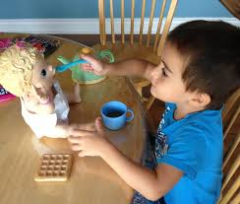

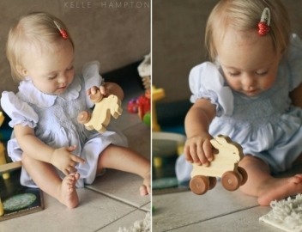

**ÇOCUKLARDA CİNSEL KİMLİK GELİŞİMİ**

**EYVAH OĞLUM BEBEKLERLE OYNUYOR!!!**

**“Çocuklarınız oyunlarla gerçek hayatı canlandırır ve bu hayat için gerekli becerileri geliştirir. Bunu yapabilmek için zengin bir kaynağa yani her türlü oyuncağa ihtiyaç duyar. Bu nedenle sağlıklı bir cinsel kimlik gelişimi için kız erkek oyuncağı ayrımı yapmadan çocukların her türlü oyuncakla özgürce oynamalarına fırsat verin.”**

Çocuğunuzun sağlıklı bir cinsel kimlik gelişimi için neler yapabilirsiniz? **Cinsel kimlik**bireyin kendi bedenini ve benliğini belirli bir cinsiyet içinde algılayışı, kabullenmesi, duygu, tavır ve davranışlarda cinsel kimliğe uygun biçimde yönelmesidir. Yani cinsel kimlik  bireyin iç dünyasında kendini hangi cinsiyet içinde algıladığını gösterir. **Cinsel rol** ise bireyin iç dünyasındaki cinsel kimliğini dışa vuran  davranış ve söylemleriyle gösterme biçimidir.

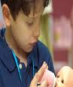Bazı  anne babalar oğullarını bir bebekle oynarken görünce “Eyvah! Bizim oğlan da bir problem mi var da bebeklerle oynuyor” diyerek endişe etmeye başlarlar ve bu endişeyle birlikte kız çocuklarının oynamayı tercih ettiği bu oyuncaklarla oğullarının oynamalarına izin vermez. Bu şekilde oğullarının sağlıklı bir cinsel kimlik geliştirmelerini desteklediklerini düşünürler. Oysa bu davranışlar aslında çocukları kısıtlandırmaktadır.

Çocuklar doğuştan biyolojik cinsiyetlerine özel  dürtüler ve farklılıklarla doğarlar ve  cinsel kimlikleri büyüdükçe doğal olarak gelişir.  Örneğin bir araştırma arabalarla daha önce hiç oynamamış erkek çocuğun doğuştan getirdiği dürtü ve yatkınlıkla arabalarla oynamayı; bebeklerle hiç oynamamış bir kız çocuğun ise bebeklerle oynamayı tercih ettiğini ortaya koymuştur.

Peki, erkek çocuğunun bebeklerle ve kız çocuğunun arabalarla oynaması gerçekten cinsel kimlik bozukluğunun belirtileri midir yoksa sağlıklı  cinsel gelişimin doğal bir süreci midir? Bebeklerle oynadığını gören baba oğlu için gerçekten  endişelenmeli mi?

Bunu daha iyi anlamanız için öncelikle “oyunun” çocuk için ne ifade etiğini bilmeniz gerekir. Çocuk için oyun hayatın kendisidir.  Çocuk gerçek hayatı oyunla canlandırır ve kendi gerçeğini oyunda yaşar. Çözemediği bir sorunu oyun yoluyla çözer, içsel çatışmalarla oyun yoluyla başa çıkar ve birçok beceriyi oyun oynayarak kazanır.

**Peki, oyuncakların bu konudaki rolü nedir?**

Oyuncaklar gerçek hayatı canlandırabilmek için zengin bir kaynaktır. Örneğin yemek yapan annesini canlandırması için çocuk bebeklerden birini anne, diğerini çocuk yaparak ve çeşitli mutfak oyuncaklarıyla annesinin ona yemek hazırlanmasını taklit edebilir ve o anda yaşananları oyun yoluyla canlandırabilir. Bu nedenle kız-erkek ayrımı yapmadan çocukların her çeşit oyuncakla oynamalarına fırsat verilmelidir.

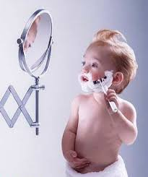Erkek çocuğun bebeklerle oynaması cinsel kimlik bunalımının bir göstergesi değil, aksine sağlıklı bir kişilik gelişiminin göstergesidir. Çünkü çocuk kız bebeği anne, erkek bebeği kendisi yaparak oynar ve bu çocuğun cinsel kimlik farklılıklarını algıladığını gösterir. Diğer bir örnek ise bir kız çocuğunun iş makinasıyla oynayarak babasını mesleğini canlandırırken erkek bebeği babası yaparak kepçeyle oynamasıdır. Bu kız çocuğun kepçeyle oynadığı için erkek gibi davrandığını değil,  cinsiyet farklılıklarını algıladığını gösterir.  Çocuklara kız erkek ayrımı yapmadan ne kadar fazla çeşit oyuncak sunulursa,  çocuğa  sağlıklı cinsel bir kimlik gelişimi için o kadar fazla ortam hazırlanmış olur.

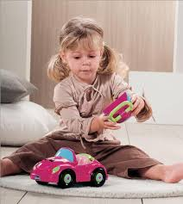Bunun tam tersine bu konuda endişelenir, çocuğunuza yasak koyup,  yargılarsanız cinsel kimlik karmaşıklığına neden olabilirsiniz. Mesela bebeklerle oynamak isteyen bir erkek çocuğa “ sen kız mısın da bebeklerle oynuyorsun” deyip bebeği elinden çekip almak, çocuğun bebeklere olan ilgisini azaltmaz tam tersine artırır. Bebeklerle istediği kadar oynayamadığı ve bebeklerle oynaması yasakladığı için bebeklere olan ilgi giderek artar, başka oyuncaklarla ilgilenmez ve erkeklerin oynadığı oyuncaklarla oynamaktan zevk almaz.

Çünkü bebekle yeterince oynamamış ve bu istediği geçmemiştir. Bu konuda bilinçli olur ve yasaklarla koymazsanız, bebeklerle oynayan erkek çocuğun bir süre sonra bebeklere olan ilgisinin azaldığını ve tekrar arabalarıyla oynadığını gözlemlersiniz.

**Sağlıklı bir cinsel kimlik gelişimi için ailelere öneriler;**

* **Çocuklarınıza her çeşit oyuncak almalı ve bu oyuncaklarla diledikleri oyunu oynamalarına izin vermelisiniz.** Kız çocuğuna araba, erkek çocuğuna bebek almaktan çekinmemelisiniz. Çocuklar için oyun hayatın kendisidir ve hayat için gerekli becerileri kazanmak için zengin kaynağa yani her türlü oyuncağa ihtiyaç duymaktadırlar. Oynadıkları oyuncak ve oyunları yargılayarak bundan utanç duymalarına neden olmak yerine özgürce oynamalarına fırsat vermelisiniz.
* **Çocuklarına kız erkek ayrımı yapmadan aynı görev ve sorumluluklar verilmelisiniz**. Erkek çocuk da annesine yemek hazırlamakta yardım edebilir. Kız çocuk da babasıyla maç izlemeye gidip “ goool “ diye bağırabilir. Çocuklar erkek çocuk nasıl davranır, kız çocuk nasıl davranmalı bu rollerin tanımını davranışlarınızla  öğrettiğinizi ve bunu her fırsatta pekiştirdiğinizi unutmayınız.
* Bunun yanı sıra çocuklarınıza **sağlık kitapları ve çeşitli hikaye kitapları okuyarak**biyolojik cinsiyet farklılıklarını anlamalarına yarımcı olabilirsiniz.
* **Çocukların seçimlerine ve kararlarına saygı duymalısınız.**
* **Toplum tarafından cinsel rol ayrımlarının, ön yargıların çocukların yeteneklerini sınırladığını unutmamalısınız**

Kısacası bütün bu ayrımları, ön yargıları, kalıpları biz geliştiriyoruz ve yaptığımız yorumlarla, davranışlarımızla çocuklara öğretiyoruz…

Çocuğunuzun her türlü oyuncakla özgürce oynaması dileğiyle,

***TÜM GÜZELLİKLER ÇOCUKLARIMIZ İÇİN…***

***Elele ve sevgiyle…***

**Uzm. Psk. Sinem Şükrüoğlu Durusal**

**Rehber Öğretmen**

